Geometria:
Definició: La geometria és la branca del coneixement que s'ocupad’estudiarels objectes o figures i de les sevesrelacions en l'espai, com per exemple: distància,posició, superfície, volum, forma, desplaçament,.. Va ser un dels dos camps de les matemàtiquesclàssiques, sentl'altre camp l'aritmètica o estudidelsnombres.
Geometria planao euclidiana:La geometria euclidiana és la part de la geometria que es dedica a l’estudielsobjectes o figures i les sevesrelacions en un espai on es compleixenels cinc postulatsd'Euclides i les cinc nocions comunes.
Aquestspostulats i nocions comunes van ser recollits en un tractat de geometria escrit per Euclides d'Alexandria, que constava de tretzellibres i que es deia els Elements.
La característica fonamental de la geometria euclidiana és, pel cas del pla, el fet de que hi ha existència i unicitatd'una recta paral·lela a un recta donada que passa per un punt determinatque ésexterior a la recta.
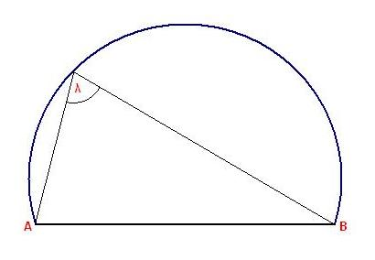
L'arccapaçd'unsegment AB i un angle λ és el llocgeomètric de totselspuntsd'unsemiplà des delsquals es veuaquestsegment sota un mateixangle λ.
Mètode de construcciód’unarc capaç

Pitàgores:
Pitàgores de Samos (582 aC - 496 aC) va ser un filòsof i matemàtic grec.
Va néixer al'illa de Samos al Dodecanès. Quan ell era molt jove va viatjar a Mesopotàmia, Egipte i molt possiblement a l'Índia, on va rebre els seus estudis bàsics i on possiblement va fundar la seva primera escola.
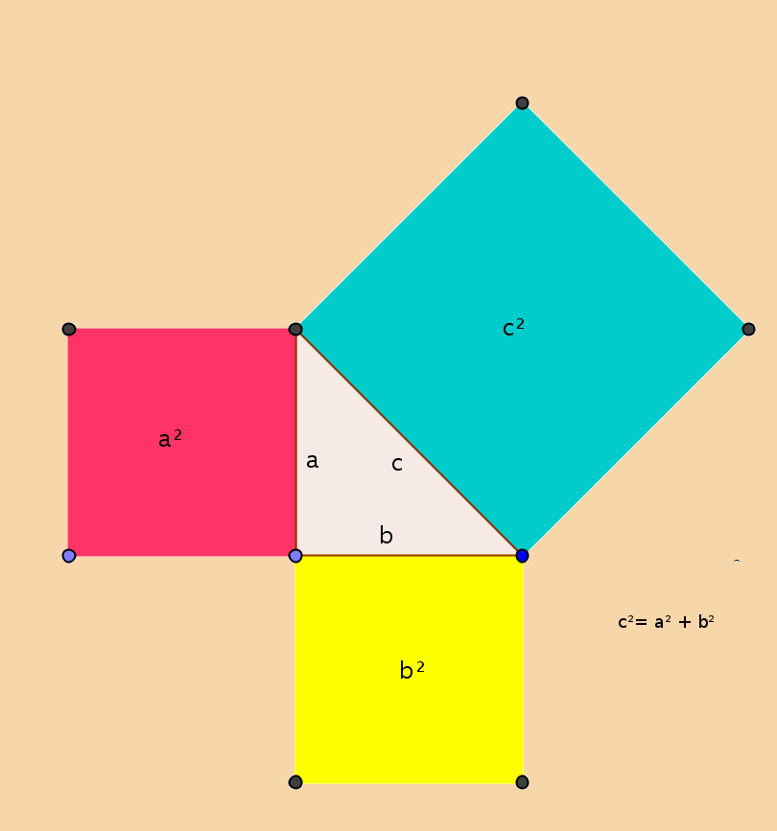
Durant aquests viatges va assimilar coneixements matemàtics, astronòmics i religiosos.
Teorema de Pitàgores: El teorema de Pitàgores, en el seuenunciat, estableix que en un triangle rectangle la suma dels quadrats dels catets (els costats que formen l'angle recte) és igual al quadrat de la seva hipotenusa (l'altre costat)
El teorema es potescriurecom una equació que relaciona les longituds dels costats a, b, i c, sovint anomenada l'equació de Pitàgores:$a^{2}+b^{2}=c^{2}$,on c representa la longitud de la hipotenusa, i a i b representen les longituds dels altres dos costats

Tales:
( Milet , actual Turquia, 624 aC- ?, 548 aC ) Filòsof i matemàtic grec. Al repassar les idees dels filòsofs anteriors en el primer llibre de la seva Metafísica , Aristòtil es va convertir involuntàriament en el primer historiador de la filosofia antiga ; en aquesta obra , Aristòtil va considerar a Com ara el primer a suggerir un únic substrat formatiu de la matèria ; a més, en la seva intenció d'explicar la naturalesa per mitjà de la simplificació dels fenòmens observables i la recerca de causes en el mateix entorn natural , Tales va ser un dels primers a transcendir el tradicional enfocament mitològic que havia caracteritzat la filosofia grega de segles anteriors .

Primer teorema de Tales:
Com a definició prèvia a l'enunciat del teorema , cal establir que dos triangles són semblants si tenen els angles corresponents iguals i els seus costats són proporcionals entre si . El primer teorema de Tales recull un dels postulats més bàsics de la geometria , és a dir , que :
Si en un triangle es traça una línia paral·lela a qualsevol dels seus costats , s'obtenen dos triangles semblants.
Llavors , veiem el primer teorema de Tales en un triangle.
Donat un triangle ABC , si es traça un segment paral·lel , B'C ' , a un dels costats del triangle , s'obté un altre triangle AB'C ', els costats són proporcionals als del triangle ABC .

El que es tradueix en la fórmula:

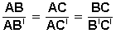
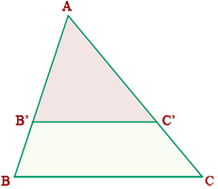

Segon teorema de Tales:
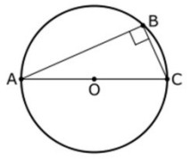
El segon teorema de Tales de Milet és un teorema de geometria particularment enfocat als triangles rectangles , les circumferències i els angles inscrits, consisteix en el següent enunciat :
Sigui B un punt de la circumferència de diàmetre AC , diferent de A i de C. Llavors l'angle ABC , és recte.
Aquest teorema ( vegeu figures 1 i 2 ) , és un cas particular d'una propietat dels punts cocíclicos i de l'aplicació dels angles inscrits dins d'una circumferència .

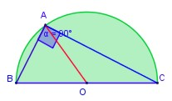
Semicircumferència:
Com la condició per a aquest enunciat és que la hipotenusa correspongui al diàmetre d'una circumferència , també es pot expressar com que el triangle està inscrit en una semicircumferència .
Llavors, el teorema de Tales dirà que " tot triangle inscrit en una semicircumferència és rectangle amb hipotenusa igual al diàmetre " .

La llegenda de Tales i la pirámide:
Segons la llegenda ( relatada per Plutarc ) , Tales de Milet en un viatge a Egipte , va visitar les piràmides de Gizeh ( Keops , Kefren i Micerinos ) , construïdes diversos segles abans .
Admirat davant tan portentosos monuments , va voler saber la seva altura.
La llegenda diu que va solucionar el problema aprofitant la semblança de triangles ( i sota la suposició que els raigs solars incidents eren paral·lels ).
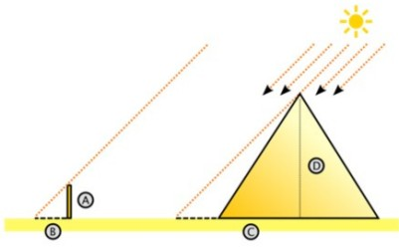
Així , va establir una relació de semblança (Primer teorema de Tales ) entre dos triangles rectangles , els que es grafiquen en la figura a la dreta .
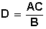
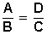
D'una banda el que té per catets ( C i D ) a la longitud de l'ombra de la piràmide ( C , cognoscible ) i la longitud de la seva alçada ( D , desconeguda ) , i d'altra banda , valent-se d'una vara ( clavada a terra de manera perfectament vertical ) un altre els catets conocibles ( a i B ) són , la longitud de la vara ( a ) i la longitud de la seva ombra ( B ) . Com en triangles semblants, es compleix que per tantl’altura de la piràmide és amb la qual cosa va resoldre el problema .

Proporció àurea, secció àurea:
De formasimple,laProporcióÀureaestableix queel petit ésen grancomelgran ésal tot. Habitualmentaixò s'aplicaa lesproporcionsentresegments.Aquesta raóhaestat veneradaper totacultura en aquestplaneta. Podemtrobar-la enl'art, lacomposició musical,fins i tot enlesproporcionsdel nostrepropicos, iengeneral atotala Natura"amagada" darrere de la seqüènciade Fibonacci.
El nom auri i la secció àuria són presents en Tots els Objectes geomètrics regulars o semiregulars en Què hi Hagi simetria pentagonal , que siguin l pentàgons o que aparegui d' alguna manera l' arrel quadrada de zinc.
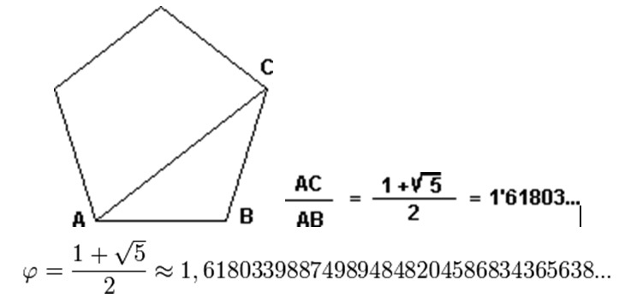
Relacions entre els parts del Pentàgon .
Relacions entre els parts del Pentàgon estrellat i pentagrama .
Relacions entre els parts de l' DECAGON .
Relacions entre els parts del dodecaedre i l' icosaedre .

Euclides. “Elements”
Els Elements és l'obra més important escrita per Euclides. És un tractat matemàtic que consta de 13 llibres. Cadascú consta d'una successió de teoremes que parlen de geometria, aritmètica i àlgebra. A vegades, a aquests llibres, s'hi han afegit els volums XIV i XV, que van ser escrits per altres autors, però tenen un contingut similar que s'hi aproxima. Els Elements, tot i ser una obra pròpia d'Euclides, és la recopilació de més de tres segles d'investigacions profundes i detallades (època anomenada edat heroica de les matemàtiques). Els primers Elements van ser escrits per Hipòcrates, i es poden trobar mencionats altres autors en la seva escriptura.
Aquest llibre ha servit de referència per als creadors de la ciència moderna, ja que ha influenciat indiscutiblement sobre científics com Newton, Kant i Galileu, entre d'altres. Les investigacions matemàtiques, sobretot les elementals, han estat recolzades amb el sistema d'Euclides, a vegades arribant a imitar la seva forma d'exposició.
A més, un dels aspectes que més es valoren dels Elements és el criteri a l'hora de seleccionar problemes. Euclides no va fer una simple recol·lecció dels fruits que altres autors van conrear, sinó que només selecciona aquells problemes que han estat fonamentals en el desenvolupament de la ciència. No es tracta d'una enciclopèdia amb tots els coneixements matemàtics de l'època, sinó que exposa els fonaments de les matemàtiques en forma d'una teoria perfectament lògica, partint d'un mínim de tesis inicials. En aquest sentit, els Elements suposen el primer antecedent de l'actual mètode de construcció axiomàtica.

Epistemologia dels Elements
L'obra dels elements està dividida en tretze llibres. En cadascun dels llibres es pot trobar una estructura similar:
Una sèrie de definicions al començament de cada capítol (131 en total)
Cinc axiomes
Cinc postulats
465 proposicions, en les quals es parteix d'un resultat seguit de la seva posterior demostració

Definicions dels Elements
Les definicions són proposicions per les quals l'autor introdueix els conceptes matemàtics, aclarint-los. Aquestes definicions van ser objecte de crítica durant molts anys, i foren acusades de poc completes i precises.
Tot i així, ha estat impossible trobar un sistema de definicions més ben elaborat que el dels Elements. Això és degut al sistema d'axiomes que s'empra actualment per a descriure les teories matemàtiques.

Postulats i axiomes dels Elements
La principal diferència entre els axiomes i els postulats és que un axioma és una proposició que no ha de ser demostrada a causa de la seva obvietat, mentre que el postulat sí que necessita aquesta confirmació.
Els 5 postulats dels Elements són:
Una recta pot ser traçada entre dos punts qualssevol.
El segment d'una recta es pot perllongar indefinidament.
Es pot traçar un cercle amb qualsevol centre i radi.
Tots els angles rectes són iguals entre si.
Si una secant talla dues rectes formant a un costat angles interiors menors a dues rectes, les dues rectes perllongades es tallen en aquest mateix costat (postulat de les paral·leles).
Els cinc axiomes dels Elements són:
Coses iguals a una tercera són també iguals entre si.
Si a coses iguals s'afegeixen coses iguals, els totals són iguals.
Si de coses iguals es resten coses iguals, el residu són coses iguals.
Les coses congruents entre si són iguals.
El tot és major que la part.
Durant els segles posteriors, s'ha tractat de millorar aquests axiomes i postulats, però sempre amb poca fortuna.
La part que estudia les figures o objectes i les seves proporcions en l'espai en què es compleixen els cinc postulats i axiomes és la geometria euclidiana.

Contingut dels Elements
Segons el seu contingut, els tretze llibres es classifiquen així:
Els llibres I, III, IV i part del XII són de geometria plana, el XI, XIII i l'altra part del XII són de geometria en l'espai.
Els llibres II, V, VI i X són d'àlgebra.
Els llibres VII, VIII i IX són d'aritmètica.
El llibre X és el més llarg de tots, amb 115 proposicions. S'exposen les irracionalitats quadràtiques i biquadràtiques.
El llibre XI parla de geometria en l'espai
El llibre XII parla de les àrees i volums elementals
El llibre XIII conclou amb la construcció dels 5 políedres regularsi amb la seva inscripció a l'esfera

Apol·loni
Apol·loni de Perge(al voltant de 262 aC - al voltant de 190 aC)va ser un geòmetra grec famós per la seva obra Sobre les seccions còniques. Va ser Apol·loni qui va donar els noms d'el·lipse, paràbola i hipèrbola a les figures que coneixem avui.
Va ser conegut com "El gran Geòmetra". El seu famós llibre "Seccions còniques", va introduir els termes: paràbola, el·lipse i hipèrbola espiral.
Mentre Apol·loni, "el gran geòmetra", va estar a Pèrgam, va escriure la primera edició del seu famós llibre "Seccions còniques", que consta de 8 llibres. Els llibres de l'1 al 4 no contenen material original però introdueixen les propietats bàsiques de les còniques que van ser conegudes per Euclides , Aristòtil i d'altres. Els llibres del 5 al 7 són originals; en aquests es discuteix i mostra com moltes de les còniques poden ser dibuixades des d'un punt. Ell dóna proposicions determinant el centre de curvatura la qual cosa condueix immediatament a l'equació cartesiana del desenvolupament de l'evolució.
Molts del seus altres llibres s'han perdut. El llibre 8 de "Seccions còniques" està perdut, mentre que els llibres del 5 al 7 només existeixen en traducció aràbiga; malgrat tot coneixem alguns dels seus altres treballs a partir dels escrits d'altres personatges. Aquests son els temes sobre els quals es creu que tractaven aquests anomenats llibres:
Apol·loni, considera un sol con i fa variar la obliqüitat del pla que el talla. D'aquesta manera va obtenir com a corba fonamental la paràbola, la equació de la qual és y² = 2Px. Les altres dues corbes les caracteritza per : y²<2Px, que equival a la hipèrbola ("excés").
Va ser també un important fundador de l'astronomia matemàtica grega, la qual va fer servir models geomètrics per a explicar la teoria planetària.
Demostracions

Còniques:
en geometria, corbes formades per la intersecció d'un pla amb la superfície d'un con circular recte que s'estén cap a l'infinit a tots dos costats del vèrtex. La superfície del con a cadascun dels costat del vèrtex s’anomena "full" o "costat" del con. Donat un con en el que a es l'angle entre l'eix i la generatriu.
- Si es talla el con amb un pla que forma un angle més gran que a amb l'eix, la intersecció és una corba tancada denominada el·lipse.
- Si el pla és perpendicular a l’eix, la intersecció es una circumferència, que es considera com un cas particular d'el·lipse
- Si el pla talla a l’eix amb un angle igual a a , de manera que el pla és paral·lel a una generatriu del con, la intersecció es una corba oberta de longitud infinita anomenada paràbola.
- Si el pla que talla el con és paral·lel a l’eix o forma un angle més petit que a, i sempre que el pla no contingui al vèrtex del con, la intersecció s’anomena hipèrbola. En aquest cas el pla talla als dos fulls del con i, per tant, la hipèrbola té dues branques que s’estenen fins a l’infinit.

Las còniques són corbes planes o bidimensionals, per la qual cosa seria interessant el definir-les sense haver d’usar la noció de con, que és tridimensional. Una cònica acostuma a denotar-se fent servir la lletra e. Si P és un punt, Q es el punt de tall de la perpendicular de P a la directriu i F és el focus, el punt P pertany a la cònica si i només si (FP)=e(Q P), on (FP) i (QP) son les distàncies entre els respectius punts. Si e=1, la cònica és una paràbola; si e > 1, és una hipèrbola i si e<1, es una el·lipse.

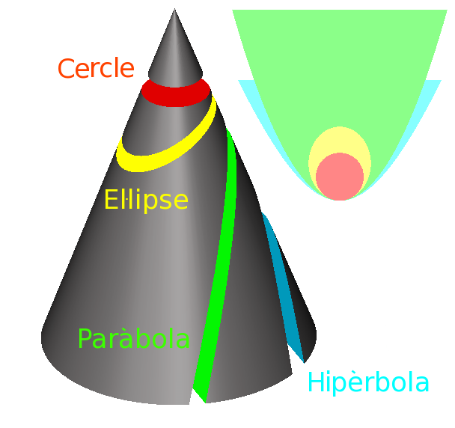

PANTEÓ DE ROMA
El pronaos octàstil, amb vuit columnes a la façana i quatre als laterals, té unes dimensions de 34,20 x 15,62 m, i es troba 1,32 m sobre el nivell de la plaça, de manera que s'hi accedeix pujant cinc esglaons. L'altura total de l'ordre és de 14,15 m, i els fustos tenen un diàmetre d'1,48 m a la base.

INTEROIR DE LA ROTONDA
Al nivell inferior s'obrin vuit àmplies exedres, de planta trapezial i semicircular alternativament. Els nínxols estan emmarcats per un ordre de pilastres i de columnes, amb un entaulamentcorregut en tot el perímetre, excepte en l'exedra de l'eix principal. En aquestes, cobertes mitjançant voltes, l'entaulament s'interromp, ja que les columnes intermèdies no són necessàries. Entre les exedres, als fragments de mur intermedis, apareixen edicles amb peralts triangulars i circulars alternats.
En un segon nivell, des de l'entaulament fins a la imposta de la volta, hi ha una fila de finestres. Aquestes finestres, que obrin a una galeria superior, coincideixen en vertical amb els nínxols i els edicles. La decoració romana original va ser substituïda en el segle XVIII per la que s'hi pot veure actualment, realitzada probablement entre els anys 1747-1752. El sector sud-occidental ha patit diverses restauracions, no del tot apropiades, que n'han alterat l'aspecte inicial.
El paviment de la rotonda és lleugerament convex, amb la part central 30 cm més alta que el perímetre, perquè la pluja que entre per l'òcul fluïsca cap al canal situat en tot el perímetre. El revestiment és de taulells, amb un disseny de quadrats en els quals s'inscriuen alternativament quadrats i cercles més petits.

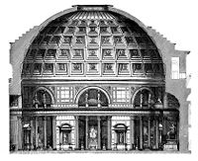
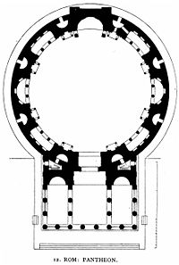

BRUNELLESCHI

Filippo Brunelleschi (Florència, 1377 - 15 d'abril de 1446)

La basílica de Santa Maria del Fiore és la catedral de Florència, una de les obres mestres de l'art gòtic i del primer Renaixement italià. Símbol de la riquesa i del poder de la capital toscana als segles XIII i XIV, la catedral florentina, coneguda com el Duomo, és un dels edificis més grans de la cristiandat: té 155 m de llarg, 130 m d'ample (d'una banda a l'altra del transsepte) i 107 m d'alt, des de la base fins dalt de tot de la cúpula.
Aquell any, es va organitzar un concurs per projectar una nova cúpula, o duomo, per a la catedral. S'hi van presentar Lorenzo Ghiberti iFilippo Brunelleschi, i aquest darrer va guanyar el concurs amb el seu original disseny octagonal, que permetia aixecar la cúpula sense necessitat de fer servir bastides. Malgrat el concurs, tots dos arquitectes foren encarregats de dur endavant les obres, però la cosa no va funcionar i Brunelleschi aviat en va assumir la responsabilitat ell sol. L'obra de la cúpula va començar el 1420 i es va enllestir el 1436; la catedral fou consagrada pel papa Eugeni IV. Era la primera cúpula "octagonal" de la història (el Panteó de Roma, una cúpula circular, es va construir entre els anys 118 i 128 de la nostra era sense estructures de suport) que s'aixecava sense utilitzar una bastida de fusta, i era la més gran construïda mai (encara avui és la cúpula de maçoneria més gran del món). La idea de Brunelleschi de rematar la cúpula amb un llanternó va ocasionar certa polèmica, que va haver de ser debatuda en un nou concurs d'adjudicació. Al final es va començar a construir pocs mesos abans de la seva mort el 1446 i la va enllestir el seu amic Michelozzo.
Alçat
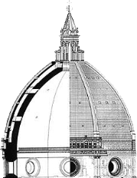
114m

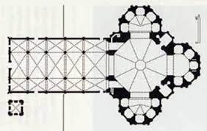

Planta

LeonBattista Alberti
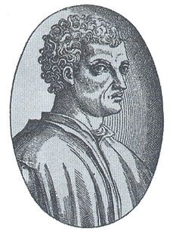
Leon Battista Alberti (18 de febrer de 1404, Gènova, República de Gènova - 25 d'abril de 1472, Roma, Estats Pontificis) fou un arquitecte, matemàtic i poeta genovès. A banda d'aquestes activitats, també fou criptògraf, lingüista, filòsof, músic i arqueòleg essent una de les figures artístiques més polifacètiques del Renaixement.

Activitat com a arquitecte
Treballà com a arquitecte sobretot per a Giovanni di Paolo Rucellai, comerciant i humanista, amic íntim seu i de la seva família.
Per encàrrec de Rucellai el 1456 projectà la finalització de la façana de l'església de Santa Maria Novella, que havia quedat inacabada el 1365 al primer nivell d'arcades. Alberti es trobà amb el problema d'haver d'integrar elements d'èpoques anteriors: a sota hi havia les tombes flanquejades per arcs apuntats i les portades laterals, també apuntades; en canvi a la part superior ja estava establerta l'alçada de la rosassa en la què, en la part inferior hi inserí al centre una portada clàssica, i hi col·locà una sèrie d'arquets, amb una franja de marbre per tal de separar i emmascarar les contradiccions entre els dos nivells. El factor d'unificació més poderós entre ambdues parts fou completar la composició amb incrustacions de marbre inspirades en el romànic florentí, com a la façana de l'església florentina de San Miniato.
De fet, la façana s'inscriu perfectament en un quadrat el costat del qual coincideix amb la línia de base de l'església. Dividint en quatre aquest quadrat, se n'obtenen quatre de menors equivalents a les parts fonamentals de la façana: dos d'ells comprenen la zona inferior; mentre un en comprèn la part superior.
El 1447 se li encarrega la construcció del palau de la família Rucellai. La seva intervenció se centra a la façana, sobre una base que imita l'opus reticulatumromà, realitzada entre el 1450 i el 1460, i formada per tres plans superposats, separats horitzontalment per cornises; la superposició de fileres de columnes amb diferents ordres té un origen clàssic, i es basa en el Coliseu: dòriques al pis inferior, jòniques al pis noble i corínties al segon. El palau passarà a ser model per a totes les posteriors construccions de residènciessenyorials
Santa MariaNovella
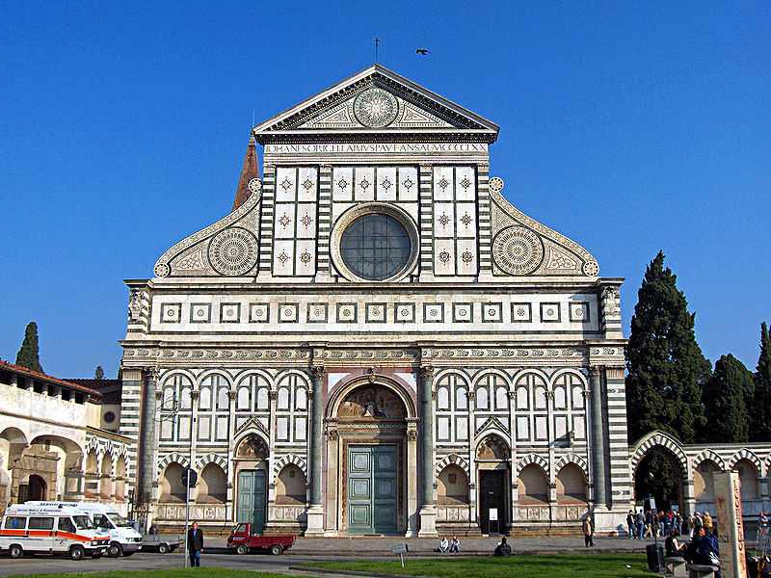

Alberti teòric
Una de les vessants més importants d'Alberti són els seus tractats teòrics, gràcies als quals coneixem el seu pensament artístic. És original el concepte que té de l'art i la definició de la idea. La funció de l'arquitecte és matemàtica; crear, donar proporcions. La tasca de l'aparellador la fan els seus deixebles, que són els que resolen els problemes a l'obra. L'arquitecte és qui la inventa.
El De Pictura1436
Quan tornà a Florència el 1434 Leon Battista Alberti, s'interessà per l'obra dels innovadors florentins (Filippo Brunelleschi, Donatello i Masaccio). Del 1436 data De Pictura, que el propi Alberti traduí al toscà amb el títol "Della pittura", obra que dedica a Brunelleschi. En aquest tractat dóna regles sistemàtiques a les arts figuratives. El tractat es basa principalment en Euclides. En la introducció marca la distinció entre la forma present -la palpable- i la forma aparent -la que s'apareix a la vista, que varia segons la llum i el lloc-, a la qual s'hi afegí la teoria dels raigs visuals. Després tracta dels colors: el vermell, el blau, el verd i el groc (en correspondència amb els quatre elements) que Alberti defineix com colors fonamentals. El blanc i el negre no els defineix com a colors, sinó como a modificació de la llum. També hi descriu el mètode perspectiu segons principis geomètrics.
De re ædificatoria1450
Un complet tractat d'arquitectura en tots els aspectes teòrics i pràctics pel que fa a la professió de l'arquitecte. L'obra no fou publicada fins uns anys més tard de la seva mort el 1485.
El De statua1464
L'any 1464 escrigué el tractat De statua en el qual defineix l'escultura, tant la que afegeix como la que treu, dividint-la en tres modes segons la tècnica usada:
Afegir i treure, escultures amb materials tous: terra i cera;
Treure, escultura en pedra;
Afegir, o sigui el realç, sobre metall.
Alberti fixa les regles de procediment amb dos mètodes: dimensio i definitio. El primer utilitza escaire i regle i la teoria de les proporcions. El segon, utilitza un instrument que el mateix Alberti havia inventat, el definitor, amb l'objectiu de calcular les variables temporals produïdes pel moviment del model.

LEONARDO DA VINCI

Leonardo da Vinci (1452-1519). Va ser una de les ments més meravelloses del Renaixement. En els seus manuscrits, va arribar a predir invents que no va poder desenvolupar com ara: l'helicòpter o el submarí.
Leonardo es va basar en els estudis que havien fet Heró i Arquímedes a l'escola d'Alexandria. Els mecanismes eren simples i es basaven en cinc elements: Un pla inclinat, una falca, un cargol, una palanca i una roda.
Una de les màximes aportacions de Leonardo va ser la representació que va realitzar de moltes d'aquestes màquines. Totes estaven basades en la famosa Llei d'Or: si aconseguim reduir esforç cal recórrer més espai.
Ell va considerar les màquines com acoblaments de diferents dispositius elementals, i sistemàticament les descompon en els seus òrgans bàsics estudiant el seu rendiment, és a dir desenvolupar el que podríem anomenar l'anatomia de les màquines.
APORTACIONS
El cargol i la roda dentada Leonardo va classificar metòdicament els diferents tipus de cargols. Va buscar mesurar la seva potència i especificar les seves aplicacions potencials en les màquines i les operacions mecàniques. Va dedicar especial atenció als pinyons, concentrant-se en els perfils de les dents i classificant amb precisió els tipus de moviments produïts per diverses combinacions de rodes dentades i pinyons.
Politges, blocs de politges, eixos i rodaments Leonardo va fer èmfasi en els avantatges de l'ús eficient dels conjunts de politges i les politges, sobretot per facilitar l'aixecament de càrregues pesades. També va analitzar molts sistemes per suportar eixos mòbils en particular per disminuir la fricció. Els seus dissenys de rodaments per eixos verticals i resistents a la pressió són notables. També va analitzar en detall el paper de les rodes volants en facilitar i regular el moviment dels eixos rotatius.
Ressorts i lleves Leonardo va dissenyar el que es pot anomenar correctament un catàleg visual de ressorts. Va recalcar la seva utilitat en panys i en la rellotgeria, i va proposar solucions a la força regulada. El seu interès en les lleves, així mateix, està lligat a la mateixa determinació de millorar i regular els rellotges, com es mostra en els seus estudis de les fuites del pèndol i en les fuites amb impulsor i lleva sinusoïdal.
Mecanismes de cigonyals i volants Leonardo va suggerir l'ús de mecanismes de cigonyals per convertir el moviment rotatori en lineal.
Transmissió amb banda Algunes vegades va fer ús de cordes i corretges per generar moviment rotatori o lineal alternat a partir de moviment rotatori continu, com el produït per una roda hidràulica.
INVENTS (ENTRE D’ALTRES)
Escriptura de mirall: ¿Va ser una estratagema per frustrar els imitadors del Renaixement per evitar que li copiessin les seves notes, o simplement una manera d'evitar l'embolic de tinta d'escriure amb la mà esquerra? Siguin quines siguin els seus motius, Da Vinci segur que li agradava l'escriptura del mirall: la major part dels seus diaris estan escrits al revés.
Un cotxe auto-propulsat: És un "cotxe" de fusta propulsat per la interacció de molls amb rodes dentades. Els científics d'un museu a Florència van construir una rèplica en 2004 i van descobrir que funcionava com es pretenia Da Vinci.
La ciutat ideal: Da Vinci va imaginar una ciutat més eficient que estaria orgullós de cridar llar. Els seus projectes arquitectònics són molt detallats i fins i tot inclouen estables de cavalls amb sortides d'aire fresc.
Disseny d’un “helicopter”: Els científics moderns estan d'acord que mai pot haver aixecat de la terra, però el disseny de "helicòpter" de Da Vinci segueix sent una de les seves obres més famoses. El curiós artefacte estava destinat a ser operat per un equip de quatre homes i podria haver estat inspirat per una joguina molí de vent popular en l'època de Leonardo.
Un planejador: La imaginació de Da Vinci estava ple a capacitat amb les idees de màquines voladores. Aquest model de closca oberta, equipat amb seients i engranatges per al pilot, no va incloure el disseny d'un casc de protecció.
Un equip de busseig: Ell va fer un vestit de busseig. Estava fet de cuir, connectat a un tub i el tub connectat a una campana que flotava a la superfície.

ALBERCHT DÜRER
En 1525, tres anys abans de morir, el genial pintor renaixentista i gran enamorat de les Matemàtiques, Albercht Dürer (1471-1528) publica una obra titulada Instrucció sobre la mesura amb regla i compàs de figures planes i sòlides. És un llibre en el qual pretén ensenyar als artistes, pintors i matemàtics de l'època diversos mètodes per traçar diverses figures geomètriques.
En aquesta obra Dürer mostra com traçar amb regla i compàs algunes espirals i entre elles una que passarà a la història amb el seu nom: l'Espiral de Dürer.
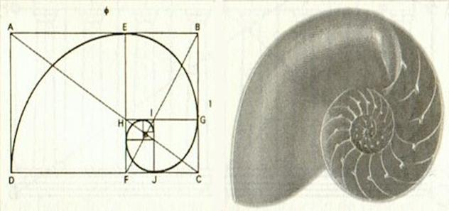
Els rectangles que s'utilitzen per a la construcció d'aquesta espiral, dels quals hem parlat abans i que tenen proporció àuria també s'han utilitzat en la pintura, com podem veure en el següent quadre de la Gioconda, pintat per Leonardo da Vinci:
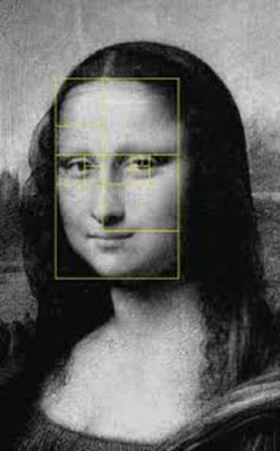

EL SISTEMA DIÈDRIC
Aquest sistema utilitza projeccions cilíndriques per a la representació en el pla de les figures tridimensionals.
Es basa en la projecció de la figura sobre uns plans perpendiculars entre ells.
A partir d’una figura donada en 3D, hem de representar les seves diferents “vistes” o projecions.
